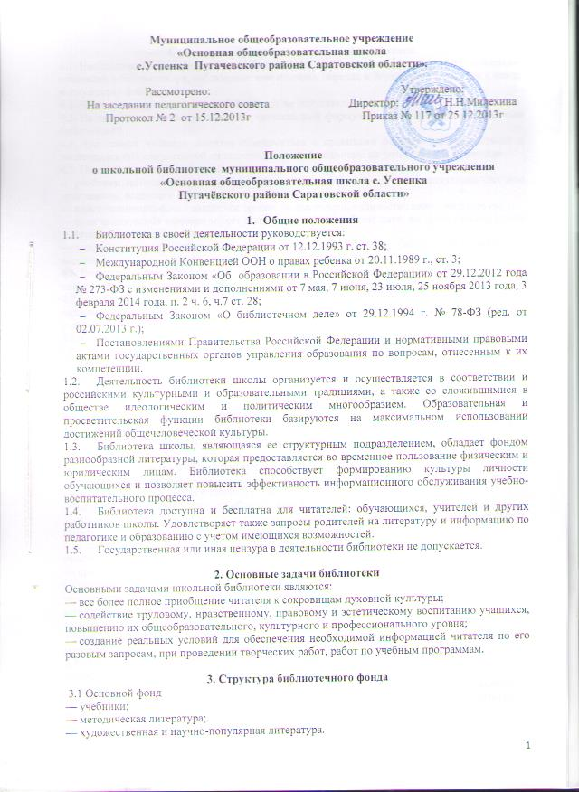2

4. Основные правила пользования библиотекой
4.1. Необходимым условием работы библиотеки является взаимно вежливое отношение читателей и библиотекаря, соблюдение ими тишины, порядка и бережного отношения к фонду и имуществу библиотеки.
4.2. Читатели в верхней одежде в библиотеку не допускаются.
4.3. На каждого читателя заполняется читательский формуляр, дающий право пользоваться библиотекой.
4.4. При записи читатели должны ознакомиться с правилами пользования библиотекой и подтвердить обязательство об их выполнении своей подписью на читательском формуляре.
4.5. Порядок выдачи литературы:
— учебники, методическая литература и прочие печатные издания, соответствующие учебным программам, выдаются на весь год и в течение всего учебного года.;
— книги основного фонда выдаются сроком на две недели, количество книг – не более двух;
— срок пользования книгами может быть продлен, но не более двух раз при условии, что на данную книгу нет заявок от других читателей;
— сроки пользования материалами, необходимыми для творческих работ, оговариваются при выдаче.
4.6. Читатели, не сдавшие книги в указанные сроки, считаются должниками и получают книги только после сдачи своих задолженностей и выплаты штрафа.
4.7. Читатели, утратившие или испортившие книги, заменяют их такими же копиями или изданиями, признанными равноценными. При невозможности замены возмещают реальную рыночную стоимость издания.
4.8. Сроки сдачи литературы в конце учебного года:
— художественной литературы — не позднее 16 мая текущего учебного года;
— учебников – не позднее:
25 мая — для начальных классов;
16 июня — для выпускных классов.
Примечание. Для выпускных классов сроки сдачи художественной и учебной литературы могут быть изменены по договоренности с библиотекой.
4.9. Личное дело выдается учащимся только после возвращения литературы, взятой в библиотеке; выбывающие отмечают в библиотеке свой обходной лист.

5. Права и обязанности читателя при пользовании библиотекой
5.1. Читатель имеет право:
— иметь свободный доступ к библиотечным фондам и информации;
— получать свободный доступ к библиотечным фондам и информации;
— получать во временное пользование из фонда библиотеки печатные издания, аудиовизуальные документы;
— получать консультационную и практическую помощь в поиске и выборе произведений печати и других источников информации;
— продлевать сроки пользования литературой в установленном порядке;
— пользоваться справочно-библиографическим и информационным обслуживанием;
— получать библиотечно-библиографические и информационные знания, навыки и умения самостоятельного пользования библиотекой, книгой, информацией;
— принимать участие в мероприятиях, проводимых библиотекой;
— требовать соблюдения конфиденциальности данных о нем и перечне читаемых им материалов.
5.2. Читатель обязан:
— соблюдать правила пользования библиотекой;
— бережно относиться к произведениям печати и другим носителям информации, полученным из фонда библиотеки (не делать в них пометок, подчеркивания, не вырывать, не загибать страниц и т.д.);
— возвращать в библиотеку книги и другие документы в строго установленные сроки;
— не выносить книги и другие документы из помещения библиотеки, если они не записаны в формуляре;
— не нарушать порядок расстановки литературы;
— при получении печатных изданий и других документов из библиотечного фонда просмотреть их в библиотеке и в случае обнаружения дефектов сообщить об этом библиотекарю, который сделает на них соответствующую пометку;
— расписываться в читательском формуляре за каждое полученное в библиотеке издание;
— при выбытии из школы вернуть в библиотеку числящиеся за ним издания и другие документы.

6. Права и обязанности библиотеки
6.1. Библиотека имеет право:
__ выдавать учебную литературу учащимся в аренду сроком на один учебный год, размер аренды определяется на общешкольном родительском собрании;
— выдавать необходимую читателю литературу только после сдачи книг, срок пользования которыми истек;
— сокращать в отдельных случаях установленные сроки пользования читателями материалов повышенного спроса;
— при нарушении сроков пользования книгами без уважительных причин применять к читателям штрафные санкции. Величина штрафа устанавливается в начале учебного года решением Совета школы;
— использовать помощь дежурного класса по соглашению с ним и совета класса при работе с читателями-должниками.
5.2. Библиотека обязана:
— проводить в начале учебного года ежегодную перерегистрацию читателей;
— обеспечить свободный доступ читателей к библиотечным фондам и выдачу во временное пользование печатной продукции;
— обеспечивать оперативное и качественное обслуживание читателей с учетом их запросов и потребностей;
— предоставлять в пользование каталоги, картотеки, осуществлять другие формы библиотечного информирования;
— вести консультационную работу, оказывать помощь в поиске и выборе необходимых изданий, библиотечно-библиографических и информационных знаний;
— вести устную и наглядную массово-информационную работу; организовывать выставки литературы, библиографические обзоры, игры, праздники и другие мероприятия;
— совершенствовать работу с читателями путем внедрения передовых компьютерных технологий;
— систематически следить за своевременным возвращением в библиотеку выданных произведений печати;
— обеспечить сохранность и рациональное использование библиотечных фондов, создать необходимые условия для хранения документов;
— проводить мелкий ремонт и своевременный переплет книг, привлекая к этой работе библиотечный актив и работу мастерской «Мастерская доктора Айболита»;
— способствовать формированию библиотеки как центра работы с книгой и информацией;
— создавать и поддерживать комфортные условия для работы читателей.

7. Документация библиотеки
1. Инвентарная книга прихода учебной, справочной, художественной литературы;
2. Формуляры пользователей библиотеки;
3. План работы библиотеки;
4. Каталог электронных УМК.

